Засідання інтелектуального клубу
мовознавців

Правопис ненаголошених
особових закінчень
дієслів теперішнього
і майбутнього часу

Розробка уроку української мови
4 клас

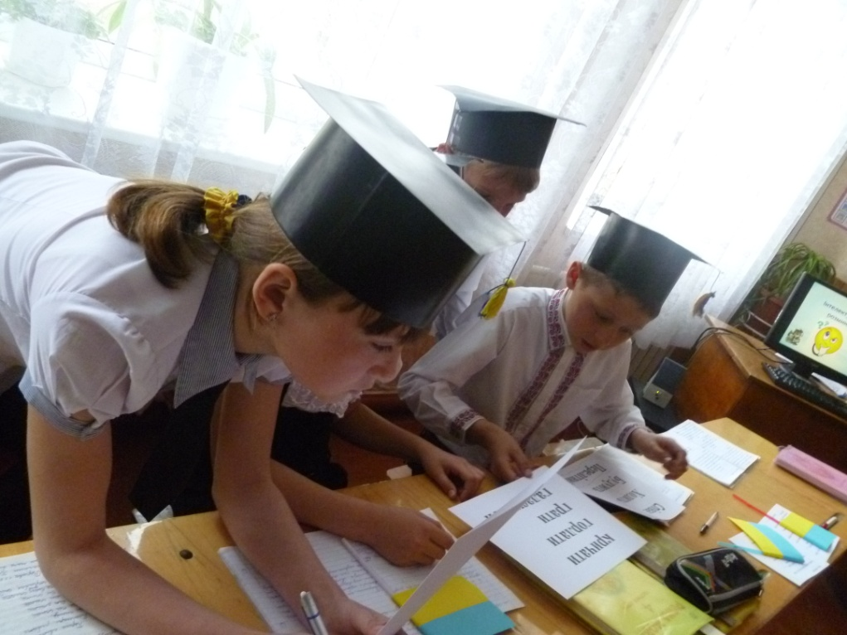

Дудчанське загальноосвітнє об’єднання
«дитячий садок-школа І-ІІІ ступенів-позашкільний заклад»
Учитель: Іванів О.М.

2015

Тема. Правопис ненаголошених особових закінчень дієслів теперішнього і майбутнього часу
Мета: ознайомити учнів з новою орфограмою, вчити її знаходити в дієсловах
І перевіряти, виробляти навички правопису ненаголошених особових закінчень дієслів; розвивати орфографічну зіркість, аналітико-синтетичні вміння, дивергентне мислення, творчі здібності учнів, збагачувати словниковий запас;
виховувати патріотичні почуття, любов до рідної мови, бажання вивчати її та самовдосконалюватися.
Тип уроку: урок-дослідження.
Хід уроку
І.Організаційний момент
_ Я рада вітати усіх присутніх на уроці української мови у нашому класі.
- Привітайтеся з нашими гостями.
- Ви – найкращі!
Ви – розумні!
Ви – активні!
Ви – кмітливі!
Я люблю вас!
- Відкрийте зошити, запишіть число, класна робота. Позначте свій настрій на полях зошита.
- Побажайте один одному удачі і потисніть руку.
ІІ. Мотивація навчальної діяльності
- Сьогодні ми проведемо засідання інтелектуального клубу мовознавців. Протягом якого будемо досліджувати мовні явища, робити відкриття, удосконалювати навички правопису, збагачувати своє мовлення і творити.
- Бо чого варті ми в світі без рідної мови?! Вона є скарбницею духовних, народних надбань, оберегом наших традицій і звичаїв, запорукою інтелектуального розвитку людини.
- Над всі багатства і припливи мод
Шануймо мову серцем і вустами.
Народ без мови — це вже не народ,
Без мови всі б ми сиротами стали.
Шануймо мову над усі скарби,
Якщо ми хочем зватися народом.

_ Прочитайте девіз нашого уроку:
Якщо мову рідну вивча- ш,
Собі шлях в майбутнє проклада- ш.
ІІІ. Перевірка домашнього завдання
- Розпочнемо наше засідання з перевірки домашнього завдання.
Учні зачитують твори на тему «Кого можна назвати патріотом України». Оцінити заслухані твори, обрати найцікавіші. Аргументувати свій вибір.
ІV. Актуалізація опорних знань
- Майже кожен з вас у своєму творі зауважив, що справжній патріот своєї Вітчизни повинен володіти державною мовою. Тож, зараз перевіримо, які знання ви маєте з вивченої теми.

- Бліцопитування
- Яку тему ми вивчаємо?
- Що таке дієслово?
- Яким членом речення є дієслово найчастіше?
- Як змінюється дієслово?
- Як називають початкову форму дієслова?
- Всі дієслова можна розділити на дві …
- Як визначити дієвідміну дієслова?
- Які орфограми в написанні дієслів ви знаєте?
- Інтелектуальна розминка( робота в групах)
- Знайдіть зайве слово і обґрунтуйте свою думку
І група
Співає кричати співав
Ходить горлати дихала
Будують грати писали
Перелітний галасувати сяяло
ІІ група
Радів думаю побіг
Щебетала підемо встала
Шукав знайду розбудило
Доглядав писатиму розквітає
ІІІ група
Бігати пишемо летять
Змагатися в’яжуть пишуть
Думає міркуємо сидять
Читати сидимо біжать
- Словникова робота
- Шановні мовознавці, запрошую вас до роботи у пошуковій лабораторії.
- Чим схожі ці слова?
З-л-ніти, ш-рокий, д-рева.
- Поясніть, як перевірити ненаголошений голосний у коренях слів?
4. Створення проблемної ситуації
Вимов- ш, витягн- ш, рзбуд- ш, вивча- ш.
- Що спільного в цих словах?
- Чому пропустили літеру?
- В якій частині слова знаходиться пропущена літера?
- Дайте назву цій орфограмі.
- Як ви думаєте, чи зможемо ми за допомогою наголосу перевірити яку букву писати?
V. Оголошення теми й мети уроку
- Отже, з якою орфограмою будемо сьогодні працювати?
- А що ми будемо вчитися робити?
- Так, будемо вчитися правильно писати слова з ненаголошеними голосними в особових закінченнях дієслів.
- Як ви гадаєте з дієсловами якого часу ми будемо працювати? Чому? (Дієслова минулого часу не мають особових закінчень).

VІ. Пошукова робота
- Евристична бесіда
- Спробуйте дібрати перевірні слова.
- Що ж тепер робити?
- Подивіться на таблицю, складену нами протягом трьох уроків. Можливо вона підкаже нам вихід.
- То якою ж підказкою будемо користуватися, вибираючи ненаголошений голосний для закінчень дієслова?
2.Робота з правилом, складання алгоритму.
- Прочитайте правило на ст.71. Чи правильною була наша здогадка?
- Складемо алгоритм , як перевірити ненаголошені особові закінчення дієслів.

Поставити в
3-ю особу множини
(вони)

-уть, -ють -ать, ять

-е, є -и, -ї
- Наприклад, одягн- ш – одягнуть – е.
- Повернемось до слів, у написанні яких виникла проблема. Вставте пропущені букви.
-А тепер зверніть увагу на девіз нашого уроку. Вставте букви, які зникли.
VІІ. Закріплення та систематизація знань
- А тепер потренуємося писати слова з даною орфограмою.
1. Колективне виконання впр.134(робота біля дошки.
- Виберіть слова, в яких можна відразу поставити пропущені букви. Чому?
2.Самостійна робота
- Вставте пропущені букви
Ход...ш, дочита...мо
намалю...ш, брод…мо
перепиш...ш, люб...мо
поглад…ш, поми..ш
Фізкультхвилинка
- Втомилися, мовознавці?
- Ви добре попрацювали. А тепер відпочинемо.
3.Словникова робота
,
- Розгадайте ребус.
ть

па

- На яке питання відповідає це слово?
4.Каліграфічна хвилинка
На пам пам’я м’я напам’ять
- Як пишеться слово «напам’ять» ?
- Складіть речення із цим словом.
(Ми цей вірш вивчимо напам’ять.)
- Доберіть до цього слова споріднені.
Напам’ять – запам’ятати, пам’ять, пам’ятник, пам’ятний.
- Знайдіть серед них дієслово. Замініть його фразеологізмом.
5.Робота в центрах
1)«Редактори»(виправити помилки)
Забудиш рідний край – висохне твоє коріня.
Здобудиш освіту – побачиш більше світу.
Хочиш їсти калачі – несиди на печі.
2)«Ерудити»
Змінити дієслова «любити,допомагати» за особами і визначити в них закінчення.
3) «Авторська майстерня» (дописати рядки віршів, в дієсловах визначити закінчення)
Вкраїнську нашу мову старанно ми вивчаємо,
………………………………………………………………………. .
Свою Україну щиро ми любимо!
…………………………………………………. .
Діти презентують свою роботу в групах.
VІІІ. Рефлексія
1.Самооцінка
- Шановні мовознавці, візьміть аркуш самооцінки і оцініть свою роботу в групах за кожним пунктом від 0 до 2-х балів. Знайдіть суму цих балів. Поставте собі оцінку.
2.Узагальнююча бесіда
- Засідання нашого клубу добігає кінця. Підведемо підсумки роботи.
- Що нового дізналися на уроці?
- Чого навчилися?
- Який вид роботи сподобався найбільше?
- Отож, як перевірити ненаголошені голосні в особових закінченнях дієслів?
- Навіщо нам ці знання потрібні?
Підтвердіть свої знання.
3.Гра «Добери дієслово»
-На слайдах ви побачите різні зображення. Доберіть дієслово, з яким асоціюється дана картинка і просигналізуйте, яку букву напишемо в цьому дієслові.
Ми Україну ……… .
Наприклад,

любимо
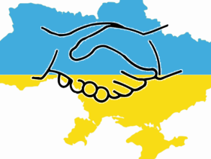
об’єднаємо

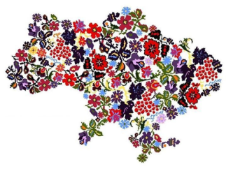
вивчимо
збережемо
уквітчаємо

говоримо

Заключне слово вчителя
- Кожен громадянин України повинен добре знати рідну мову, збагачувати її, бути готовим захистити українську мову від тих, хто її зневажає, бо захищаючи рідну мову, захищаєш свій народ, його гідність, його право на існування, право на майбутнє. Розмовляйте рідною мовою, самовдосконалюйтесь, вивчайте всі таємниці рідного слова. Ставтесь до рідної мови так, як до мами: любіть її не за якісь принади чи вигоди, а за те, що вона – рідна.

Фотоматеріали
